模板
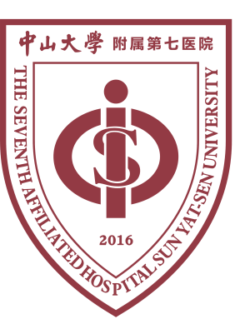
中山大学附属第七医院科研化学试剂耗材、实验动物调研报价书
（※文件双面打印并于文件每一页加盖公司印章※）

项目挂网编号及名称： | 名称： （挂网编号： 2025KY001 ）
公司名称：
公司授权代表： |  |  | 联系方式：
报价（元）：
第一次报价（单价）：请含费用明细 |  | 第一次报价（打包价）：
第二次报价（单价）：请含费用明细 |  | 第二次报价（打包价）：
第三次报价（单价）：请含费用明细 |  | 第三次报价（打包价）：

我司作以下承诺：
1.我司充分理解并基于真实意思表示接受中山大学附属第七医院货物采购格式合同。
2.我司代理的试剂、耗材等在相关证照资质及知识产权上无任何瑕疵，均合法合规。
3.调研项目报价、到货期、原厂保修期和配置清单以附件为准。。
4.此文件为我司单方承诺文件，若存在与调研材料不一致的，以此份文件为准。后续合同签订的相关条款对我司义务的约定不会且不能低于或少于本承诺所列，即在合同约定中只会出现供货期更短、保修期更长等情况。

